**CSI opdracht week2**

**There are several drawable directories options: xhdpi, hdpi, mdpi and ldpi. What are they used for? Which directory should you use for the drawables?**

Ze worden gebruikt voor verschillende de soorten Dpi’s. Dpi houd in wat de dichtheid van de pixels is per inch. Hoe hoger de Dpi hoe scherper het scherm is. Door de juiste kwaliteit foto’s aan te leveren hoeft de telefoon ze niet te converteren naar het juiste formaat. Dit verlaagd de zwaarte van de app en voorkomt onodig kwaliteit verlies van de foto.

**If you look at the XML code, you might get a warning.**

De warning geeft aan dat er een atribuut is toegevoegd zonder discriptie.

**You might get another warning. Which one?**

Dat je nog geen string resource hebt.

Opdracht 1

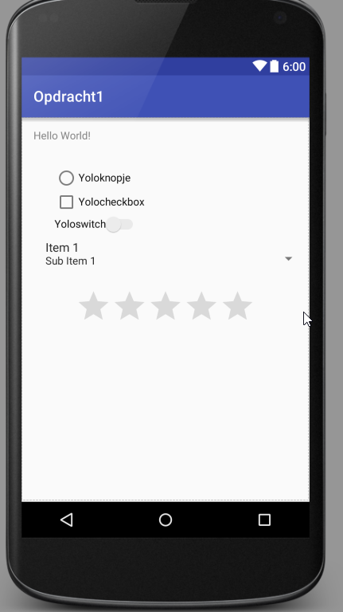

Links:

https://developer.android.com/guide/topics/ui/controls/checkbox.html

https://developer.android.com/guide/topics/ui/controls/radiobutton.html

https://developer.android.com/guide/topics/ui/controls/togglebutton.html

https://developer.android.com/reference/android/widget/RatingBar.html